ĐẠI HỘI ĐOÀN THANH NIÊN CỘNG SẢN HỒ CHÍ MINH XÃ LIÊM HẢI
LẦN THỨ XIX, NHIỆM KỲ 2022-2027
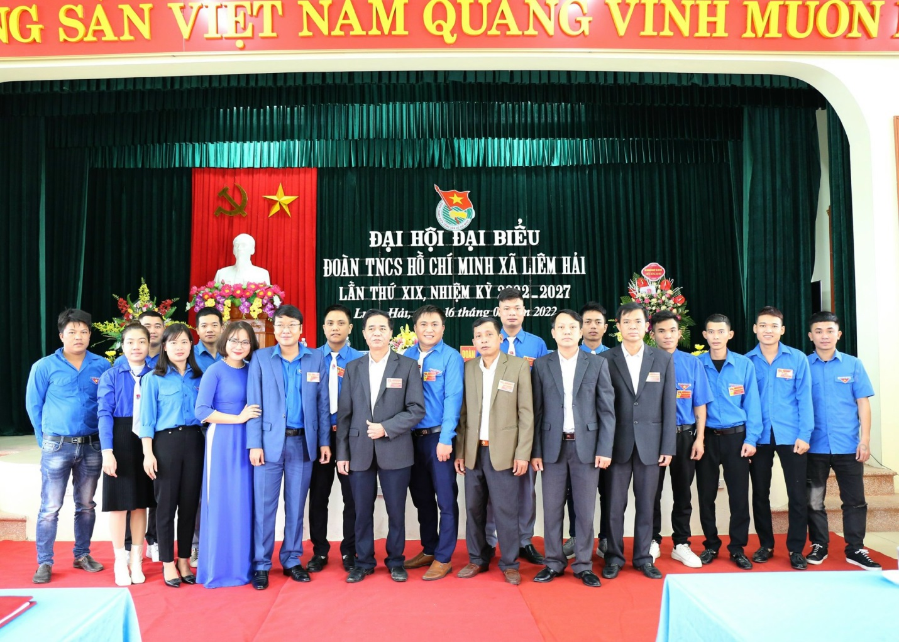
Ngày 16 tháng 01 năm 2022, Đoàn thanh niên cộng sản Hồ Chí Minh xã Liêm Hải tổ chức đại hội lần thứ XIX, nhiệm kỳ 2022-2027, Tại đại hội thông qua Báo cáo tổng kết công tác Đoàn và phong trào TTN nhiệm kỳ 2017 - 2022; Phương hướng, mục tiêu, nhiệm vụ và giải pháp công tác Đoàn và phong trào TTN nhiệm kỳ 2022 – 2027. Đại hội đã thông qua bầu 15 đồng chí trong ban chấp hành khoá XIX, nhiệm kỳ 2022-2021.
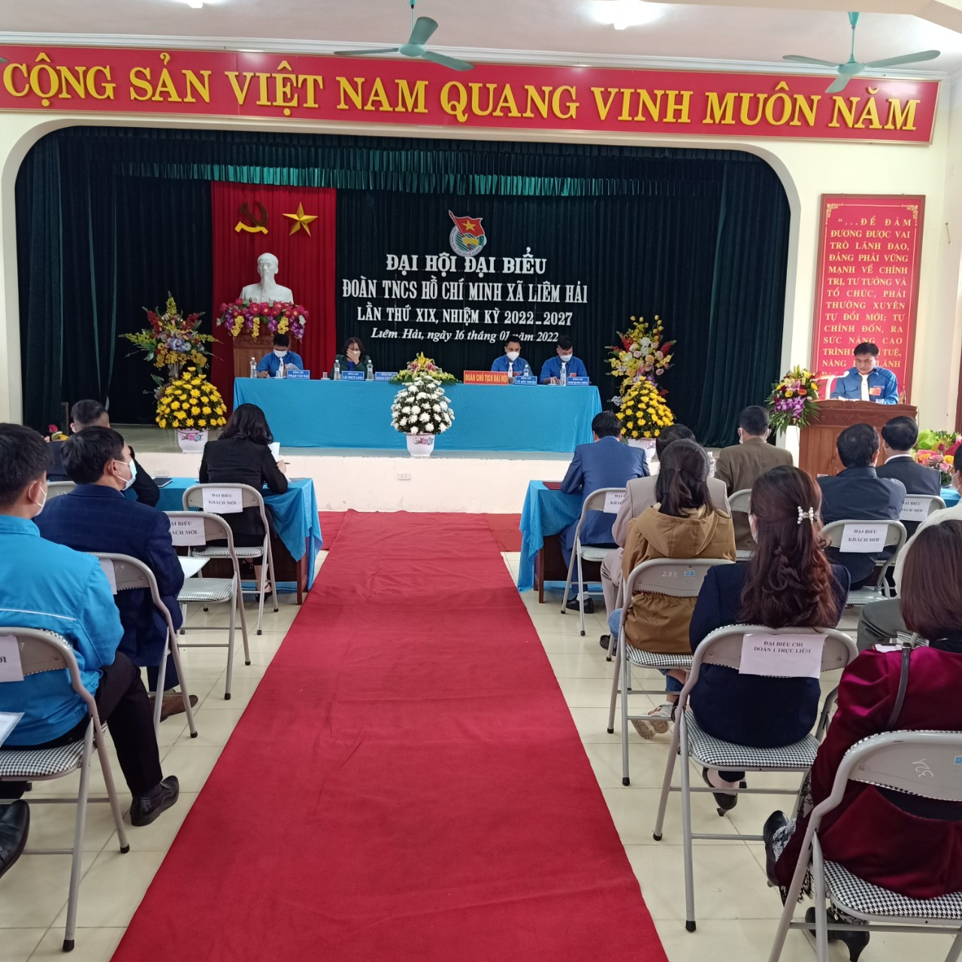
Đ/c Đinh Văn Thọ- Bí thư đoàn TNCS xã Liêm Hải thông qua báo cáo của Ban chấp hành đoàn TNCS Hồ Chí Minh xã Liêm Hải khoá XVIII nhiệm kỳ 2017-2022 .
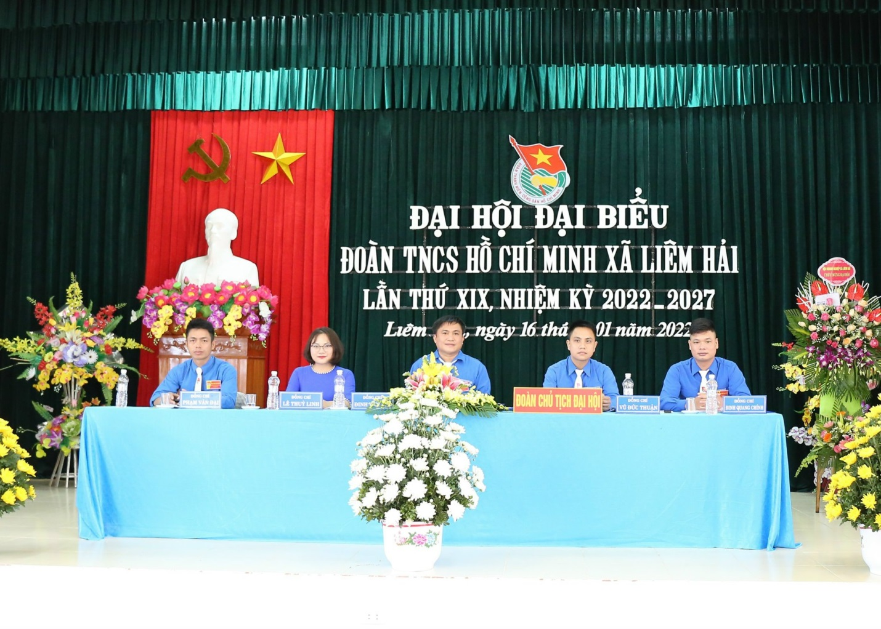
Đoàn chủ tịch Đoàn thanh niên CSHCM khoá XIX
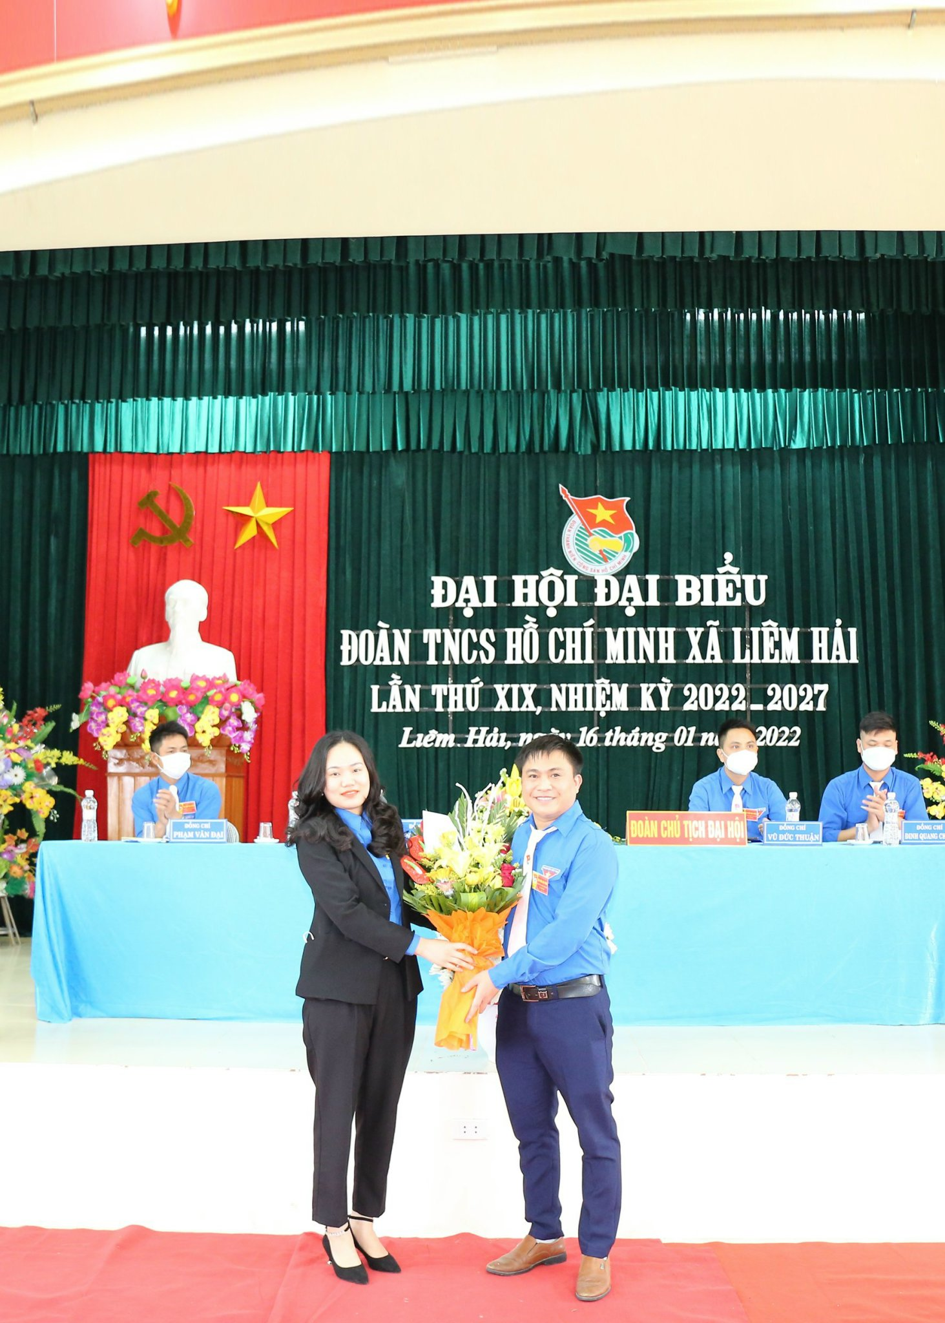
Đ/c Vũ Thị Thuý Nga- UV BTV, Trưởng ban thanh thiếu nhi trường học
Tỉnh đoàn tặng hoa chúc mừng đại hội

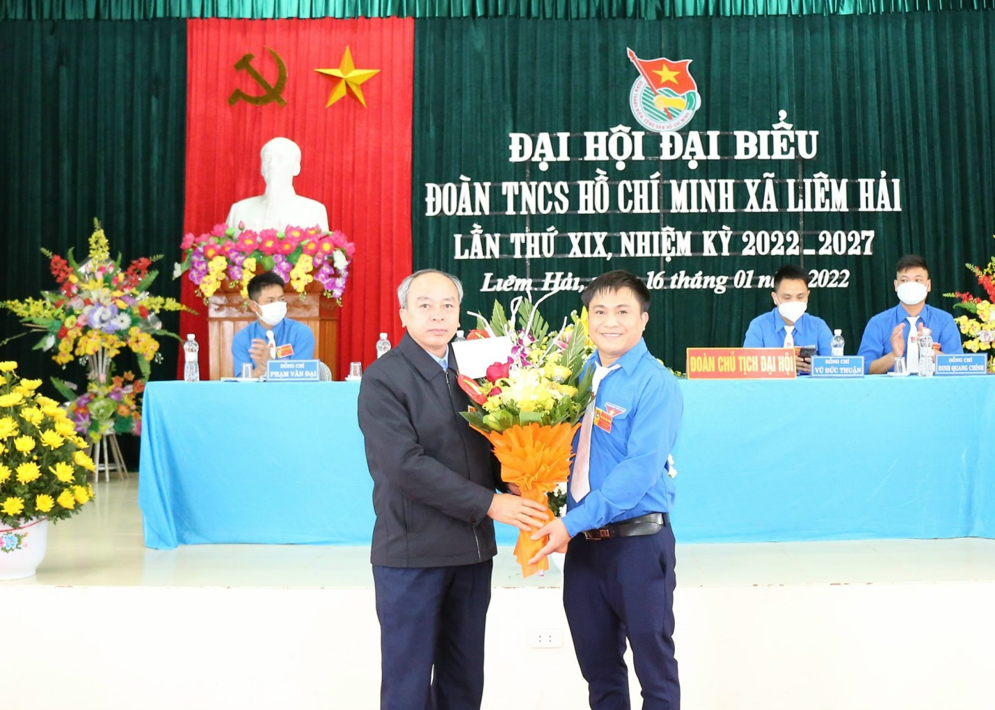
Đ/c Bùi Đức Ngọc- Phó Bí thư TT Huyện uỷ, Chủ tịch HĐND huyện tặng hoa chúc mừng đại hội
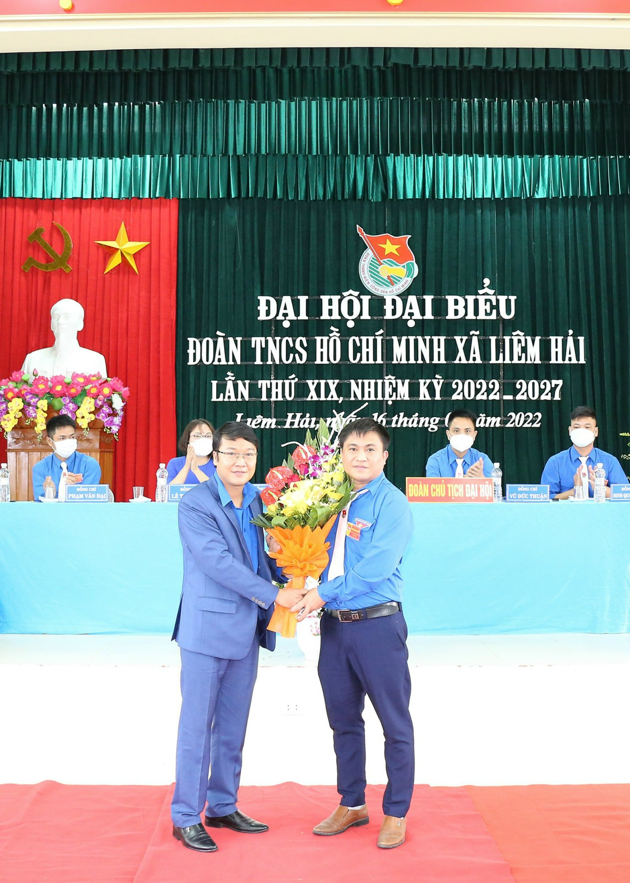
Đ/c Cao Trung Kiên- Uỷ viên BCH Tỉnh đoàn, Bí thư huyện đoàn Trực Ninh chúc mừng đại hội

